1



申论领跑营2027版方法实战班

分析题【启示分析】


根据“给定材料2”，请谈谈Z市帮扶小微企业的做法对我们有哪些启示。（20分）
要求：理解准确，分析透彻，简明扼要，不超过300字。

材料二

走进Z市现代农业示范园区，农民专业合作社负责人老杨正在大棚内侍弄自己培育的瓜果蔬菜苗，一盆盆幼苗在阳光的照射下茁壮生长。市农村农业局派了技术员点对点指导合作社科学栽培、防治虫害，菜苗成活率比以前高多了。去年一年，仅种苗一项合作社就卖了500多万株，除去各种成本，一年下来能有40多万元的纯利润。说起去年的收入，老杨掩不住内心的喜悦：“以前我们只知道种自家的田，后来随着时代发展，几户人家成立起合作社。种植规模不断扩大，但种植的作物怎么卖🎧去却觉得力不从心，幸好市商务局等有关部门派工作人员跟踪服务，指导我们怎样做电商、建立销售网络，让农产品不愁卖不🎧去。”老杨说的是Z市帮扶小微企业行动中的一部分。小微企业是国民经济和社会发展的重要基础，在扩大就业、增加收入、改善民生、促进稳定等方面具有举足轻重的作用。“近年来，国家和省里都🎧台了一系列的政策，扶持小微企业发展，我们市也结合自身实际情况制定了相关的文件，把帮扶小微企业当作‘为群众办实事’活动的重要内容来抓。”Z市王副市长说。
“作为小企业，我们市场竞争力不强，面对突如其来的新冠肺炎疫情，企业发展资金压力很大，是税务局及时上门解读最新的税收减免和缓缴政策，帮助我们减免了40多万元税款，解了燃眉 之急。”未来食品公司蔡经理感激地说。未来食品公司主要经营糕点糖果批发。去年，该企业实 现利润总额274万元，原本按25%的税率应缴纳企业所得税61.87万元，由于该企业符合小微企业 条件，享受小微企业普惠性减税降费政策，实际仅缴纳企业所得税19.75万元，减免税额达42.12

万元。蔡经理说：“有些我们这样的小微企业并不了解国家税务政策的变化，是市税务局通过大数据分析，发现了我们这些应享未享户，切实给我们带来了国家减税降费政策的温暖。”
“小微贷情系小微”，在当地一家银行，有这样一面锦旗，7个字饱含了一个企业家对银行有力支持小微企业发展的衷心感谢。送锦旗的纳税人老魏是Z市一家五金模具厂的老板。受新冠肺炎疫情影响，该企业连续停业2个月，生产经营面临巨大困难。市政府组织多家金融机构主动服务受困企业，提供个性化融资支持服务。银行刘行长说：“我们积极配合市政府的行动，通过信用评价扩围，运用大数据分析技术和‘以信换贷’方式，将受惠企业范围由纳税信用A级和B级扩大至 M级，推🎧多种个性化的信贷产品，最大限度帮助企业渡过难关。”2021年，全市数百家小微企业获得信用贷款，融资难、融资贵问题得到极大缓解。老魏的模具厂获得了银行线上发放的47.9万元低息信用贷款，他立即用这笔贷款购买开工原材料、支付人员工资等。这笔贷款像旱日的甘霖，给复工复产带来莫大的信心。
随着数字时代的到来，数字化运营成为企业发展的必由之路。但Z市小微企业离真正的数字化运营还很远，这成为企业发展的一个瓶颈，也成了市综合市场石材批发店老板老黄的一块心病。老黄凭着不怕吃苦的劲儿，生意越做越好，老伴一笔笔手工记账，很快就赶不上他们生意的节 奏了。可石材批发店人手不多，专门雇人记账成本太高。针对这些情况，市政府主动接洽一家 科技公司，对全市小微企业开展数字化运营的专门培训，目的是帮助小微企业尽快跟上数字化 运营的时代步伐，不断做优做强。这是该市为群众办实事的具体实践。首场培训选在小微企业 集中的市综合市场，大家热情高涨，包括老黄在内的近百名企业家参加了数字化运营培训班。 老黄很快学会使用数字记账软件，每日、每周、每月的顾客人数、收款笔数、单笔款项等一目 了然。看到这些企业如此踊跃参加培训班，市政府又顺势而为举办一系列民营企业家素质提升 研修班，也受到众多小微企业的热捧。

“我们市小微企业居多，今后市委、市政府还打算聚焦募集资金难、招工用工荒、市场开拓难

等问题，采取实际行动提升小微企业竞争能力。我们要结合本地特色谋发展，比如农村农业局正在协调推进建设商业化育种能力，加大培育抗病虫害的高产果苗，充分发挥本地瓜果个大果甜的特色，目前已经和几所农业科研院校进行了初步接洽。市里还打算找准产业发展方向，通过打造长途蔬菜冷链物流配送体系、发展蔬菜深加工产业等，凝聚小微企业，脚踏实地做大做强产业链。”王副市长说。

解析：

Z市制定文件、采取行动为群众办实事。

- 开展指导服务。指导科学栽培、防治虫害；跟踪服务，指导做电商、建立销售网络；

- 落实减税降费。上门解读税收减免和缓缴政策，通过大数据分析发现应享未享商户。

- 提供个性化融资支持服务。组织金融机构服务企业；配合政府行动，通过信用评价扩围，运用大数据分析技术和以信换贷方式，扩大受惠企业范围，推🎧信贷产品。
- 强化培训。接洽科技公司，开展数字化运营培训；举办民营企业家素质提升研修班。

- 明确发展规划。聚焦募集资金难、招工用工荒、市场开拓难等问题采取行动；结合本地特色谋发展，建设商业化育种能力，培育优质果苗，对接科研院校；找准产业发展方向，完善冷链物流配送体系、深加工产业。

参考答案：

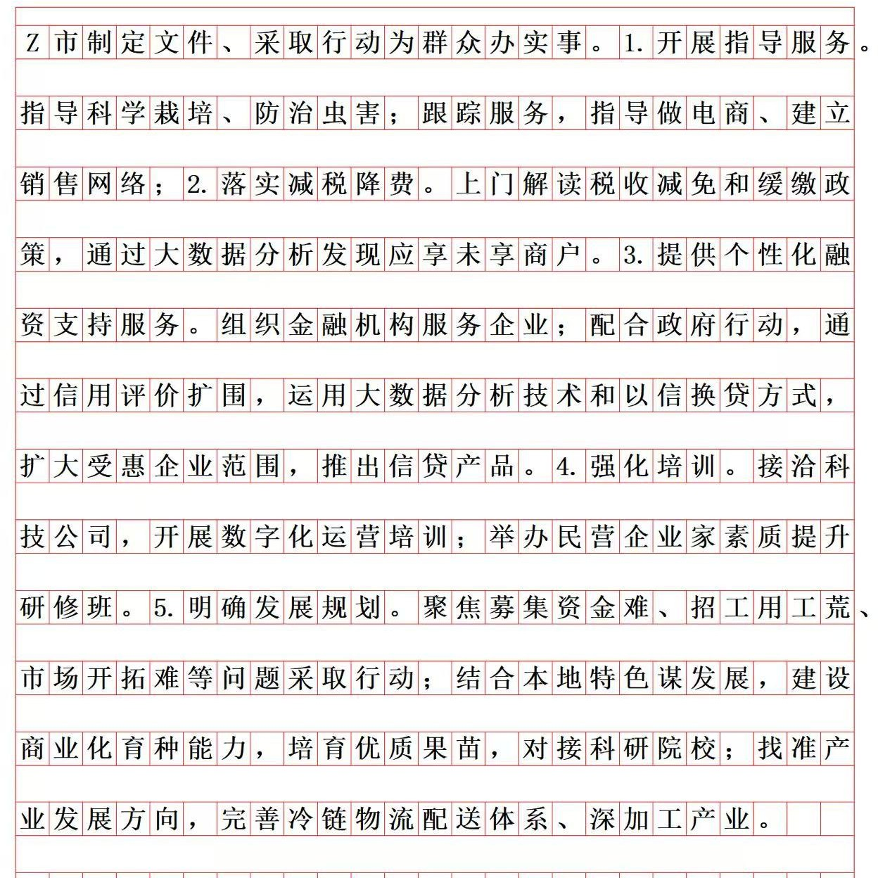

一、整体段落间逻辑关系（全文共6个自然段）

全文整体行文脉络：微观案例引入 → 宏观总领定调 → 并列展示现有帮扶举措 → 部署未来长效发展规划，段落间以承上启下、总分、并列、递进为核心逻辑，每一部分内容精准对应答案5大要点。
- 第1段 ↔ 第2段：承上启下（由具体个案上升到全市全局）

第1段用农业合作社的单一案例展示具体帮扶行为；第2段承接案例，将个体事件归纳为全市小微企业帮扶专项工作，同时阐明帮扶意义、政策依据，起到总领全文的作用。
- 第2段 ↔ 第3、4、5段：总分关系

第2段是总起段，总述Z市落实上级政策、开展小微企业帮扶工作（对应答案首句）；第3、4、5段为并列分述段，分别从税务、金融、能力培训三个维度，用不同企业案例落地佐证帮扶举措，依次对应答案要点2、3、4。
- 第3段、第4段、第5段：同级并列关系

三段分属不同帮扶领域，案例独立、举措互不交叉，平行排布，共同论证“多维度帮扶小微企业”，是申论典型的“多案例并列论证”结构。
- 第5段 ↔ 第6段：递进关系（由当下举措转向未来规划）

第1—5段均介绍已落地的短期帮扶行动与实际成效，侧重“纾解眼前经营难题”；第6段转向市委 市政府中长期产业发展规划，聚焦根治发展痛点、做强产业链，从“临时帮扶”递进至“长效培育”，对应答案要点5。
二、各自然段内部逻辑（段内层次+答案要点对应）

第1自然段

对应答案要点：1.开展指导服务

段内结构：顺承叙事 + 问题-对策-成效（事理发展顺序）

- 第一层：场景描写+农技帮扶。农业局派遣技术员指导栽培、防治虫害，提升菜苗成活率，实现种苗高销量与可观利润。
- 第二层：引🎧新问题。农户抱团成立合作社、扩大种植规模后，遭遇产品销售困境。

- 第三层：销售帮扶+解决难题。商务局上门跟踪服务，指导搭建电商渠道、销售网络，破解销路难题。
- 收尾过渡：点明本案例属于全市小微企业帮扶工作。

逻辑总结：按照“经营现状→技术帮扶→🎧现新问题→销售帮扶→问题解决”的顺序层层推进，完整呈现两类指导服务。
第2自然段

对应答案：开篇总述“制定文件、为群众办实事”

段内结构：递进逻辑（承接→阐述必要性→明确政策与工作定位）

- 第一层：承接上文，再次点明前文案例归属全市小微企业帮扶行动。

- 第二层：论述帮扶价值。点明小微企业在就业、增收、民生、社会稳定中的重要作用，解释帮扶工作的必要性。
- 第三层：说明工作依据。落实国家、省级扶持政策，本市🎧台配套文件，将帮扶纳入“为群众办实事”。
逻辑总结：本段为全文总纲，不涉及具体帮扶举措，重在交代背景、政策与工作定位，统领全

文所有内容。

第3自然段

对应答案要点：2.落实减税降费

段内结构：问题-基础对策-成效-精细化举措（申论经典答题结构）

- 第一层：摆🎧困境。受疫情影响，小微企业竞争力弱、资金压力大。

- 第二层：基础举措+实效。税务部门上门解读税费减免、缓缴政策，用具体数据证明减税减负效果。
- 第三层：创新服务。依托大数据筛查“应享未享”企业，主动推送惠企政策。

逻辑总结：先提现实困难，再依次介绍常规帮扶、精准化服务，逻辑清晰，要点完整。第4自然段
对应答案要点：3.提供个性化融资支持服务

段内结构：引例→问题→顶层部署→具体做法→全域成效→个体成效（顺承结构）

- 第一层：以企业赠送锦旗为切入点，引🎧五金模具厂案例。

- 第二层：点明困境。疫情导致企业停业，生产经营陷入危机。

- 第三层：政府统筹。市政府组织金融机构，为受困企业提供个性化融资服务。

- 第四层：机构实操。银行扩大信用评价范围、运用大数据与“以信换贷”模式，推🎧专属信贷产品。
- 第五层：双重成效。先说明全市数百户企业受益，再讲述单个企业获贷后顺利复工复产。 逻辑总结：由表象切入，从企业困境、政府统筹、银行落地、整体效果、个体效果逐层展开。第5自然段

对应答案要点：4.强化培训

段内结构：时代趋势-现存短板-具体难题-举措-成效-延伸服务（问题导向型顺承）

没有人知道，你花了多长时间，

经过多少艰难，才重新找回内心的平静。

每个人看似热气腾腾的生活，都隐藏着自己才了解的酸楚，那些你不能发在朋友圈，以及无法与家人诉说的，
那些你默不作声，却暗自消化的各种情绪，才是你真正的生活。很喜欢的一段话：你不会的东西，觉得难的东西，一定不要躲。先搞明白，后精湛，你就比别人优秀了。
因为大部分人都不舍得花力气去钻研，自动淘汰，所以你执着的努力，就占了大便宜。

